期末考查试卷
系别 专业（班级） 姓名 学号

………………………密……………………封…………………………装…………………订………………………线………………………
（2022级2025～2026学年度 第 1学期）
课程名称 金融数据分析与智能量化交易应用 A 卷
考试形式 开 卷 考核类型 考查
本试卷共 一 大题，卷面满分100分。

一、课程设计（ 从所给课程设计题目中任选一个或多个，按照要求完成。共100 分）
注意：以下题目和大纲只是提供同学们做课程设计的思路，并不一定要完全按照大纲来做。同学们可以从不同大纲中挑选能做出的内容来做，也可以自由发挥。比如题目四就是给出一个自由发挥的大纲。
题目一（普通难度）：《基于技术指标的股票量化策略分析与回测》
设计大纲如下：

一、金融量化分析与交易的理解
提示：结合课堂案例与金融理论回答以下问题
- 量化分析的核心价值
  - 举例说明量化分析如何辅助投资决策（如风险管理、策略优化）
- 技术指标在交易中的作用
  - 解释至少2个技术指标（如MACD、均线）的金融逻辑与经济含义
- 量化交易的局限性
  - 讨论历史数据回测的缺陷（如过拟合、市场突变）
- 个人对量化分析的见解（5分）
  - 结合本课程学习，简述量化分析对金融从业者的意义

二、数据获取与处理
要求：使用Python完成以下任务
- 数据获取
  - 使用akshare或tushare获取1只或多只A股某时间段（例如2023年到现在）的日频数据（代码+数据截图）
  - 包含字段：开盘价、收盘价、最高价、最低价、成交量、等
- 数据清洗
  - 处理缺失值（填充或删除）
  - 将日期列转换为时间戳格式
  - 计算新增字段：例如5日均线、20日均线、或其他字段等
- 数据初步分析
- 对下载的股票数据进行初步的统计分析，例如分析日收益率、成交量分布等等。

三、策略实现与可视化
要求：代码需注释关键步骤，图表需标注坐标轴
- 双均线策略（或其他量化交易策略）实现。
注意：如自行设计一个良好交易策略更容易得高分，例如复现或者改进《七大王牌指标必杀技》那本书里面的交易策略。
  - 策略逻辑：当5日均线上穿20日均线时买入，下穿时卖出
  - 计算策略信号（生成交易信号列）
- 可视化
- 绘制K线图+双均线+交易信号（例如买入点用↑标记，卖出点用↓标记）

四、策略分析与总结
- 策略评价
  - 计算策略年化收益率、最大回撤（例如可用empyrical库简化计算）
- 改进方向
  - 指出当前策略的不足（如延迟、波动敏感）
  - 提出1个优化思路（如加入成交量过滤、设置止损）
注意：
- 并不限于分析一个策略，同学们可以分析多个策略，策略越多，分数越高；
- 并不限于一只股票数据，可以分析多只股票组成的数据集；
- 分析的越全面分数是越高。
- 所给出的设计大纲仅仅是用来给同学们提示，并不需要完全按照大纲的要求严格一条条完成，可以根据具体情况增加或者减少内容。

题目二（中等难度）：《多因子量化策略开发与绩效评估》

设计大纲如下：

一、量化交易理论基础（例如下述内容）
- 多因子模型原理
  - 解释技术指标组合的优势（如互补性、降低噪音）
  - 说明MACD、RSI、布林带三个指标的经济含义
- 回测中的关键概念
  - 说明前视偏差（Look-ahead bias）和幸存者偏差（Survivorship bias）
  - 解释年化收益率、夏普比率、最大回撤的定义
- 风险控制方法
  - 简述止损机制在量化交易中的作用
注意：这里给出的内容仅仅是举例，并不是要求大家要严格按照这个内容来写，同学们可以自行发挥。

二、数据获取与特征工程
要求：使用Python处理3只或多股票数据
- 数据获取
  - 使用Tushare Pro或Aksahre获取沪深300成分股中3只或多只股票5年历史数据
  - 包含字段：开盘价、收盘价、成交量、换手率
- 特征计算
  - 计算每只股票的：
    - MACD（12,26,9）
    - RSI（14日）
    - 布林带（20日，2倍标准差）
  - 创建特征矩阵：将三个指标合并为DataFrame

三、策略开发与回测
- 多因子策略
注意：如自行设计一个多因子策略更容易得高分，例如复现或者改进《七大王牌指标必杀技》那本书里面的交易策略。
  - 策略逻辑，例如下面是一个简单的例子：
买入条件：
1. MACD金叉（DIF > DEA）
2. RSI < 40
3. 收盘价跌破布林带下轨

卖出条件：
1. MACD死叉 或
2. RSI > 70
- 实现信号生成函数
注意：上述策略仅仅是举例，同学们尽量自己设计一个交易策略，交易策略结果越好，创新性越强，分数越高。
- 组合回测
  - 等权重配置三只股票
  - 计算策略整体收益曲线
  - 绘制净值对比图（策略 vs 沪深300指数）

四、绩效评估与优化
- 绩效指标计算
  - 计算年化收益率、夏普比率、最大回撤
- 参数敏感性分析
- 测试不同RSI阈值（30-50）对收益的影响
- 制作参数热力图：X轴为RSI阈值，Y轴为年化收益
- 或其他敏感性分析
注意：
- 并不限于分析一个策略，同学们可以分析多个策略，策略越多，分数越高；
- 并不限于一只股票数据，可以分析多只股票组成的数据集；
- 分析的越全面分数是越高。
- 所给出的设计大纲仅仅是用来给同学们提示，并不需要完全按照大纲的要求严格一条条完成，可以根据具体情况增加或者减少内容。

题目三（高难度）：《基于机器学习的多资产量化交易系统开发》
设计大纲如下：

一、量化金融理论深度解析
- 机器学习在量化交易中的应用
  - 对比监督学习（例如，LSTM）与无监督学习（聚类）在金融预测中的优劣
  - 解释特征工程对模型性能的影响（如滞后特征、技术指标转换）

二、多源数据获取与特征工程
要求：处理股票、期货、ETF三类资产数据
- 跨市场数据获取
  - 使用akshare或tushare获取：
    - 股票（沪深300成分股）
    - 商品期货（黄金、原油主力合约）
    - ETF（沪深300ETF、黄金ETF）
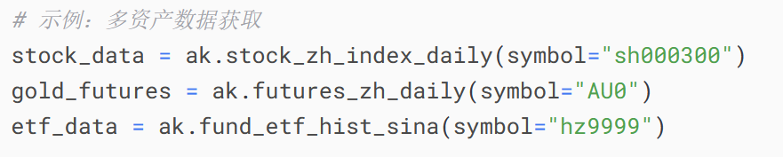
- 高级特征工程
构建特征池（注意下述指标并不需要全部做出来）：
  - 技术指标（MACD、布林带宽度、RSI背离）
  - 宏观特征（中美利差、VIX恐慌指数）
  - 市场情绪（百度搜索指数、社交媒体情感分析）
  - 使用tsfresh自动生成多种时间序列特征

三、机器学习策略开发
- 例如LSTM价格预测模型
  - 实现基于Pytorch、TensorFlow或Keras的LSTM网络：
  - 特征：标准化后的技术指标+市场情绪数据
  - 预测目标：未来5日收益率
- 设计基于预测模型的交易策略，交易执行模拟
- 例如一个简单的交易策略，假定我们预测的价格涨幅超过一个阈值，我们第二天开盘价买入。
- 持有n天后，收盘价卖出
注意：这里所选的例子是LSTM算法，但是有能力的同学可以测试多种算法，例如随机森林、Transformer、Dlinear等，算法不设限制，算法越新，效果越好，分数越高。

四、回测系统与风险评估
例如采用多维度回测框架
结果输出：
- 动态权益曲线
- 持仓热力图
- 交易清单
- 其他结果。
注意：
- 并不限于分析一个预测模型和策略，同学们可以分析多个预测模型，模型越多越多，分数越高；
- 并不限于一只股票数据，可以分析多只股票组成的数据集；
- 分析的越全面分数是越高。
- 所给出的设计大纲仅仅是用来给同学们提示，并不需要完全按照大纲的要求严格一条条完成，可以根据具体情况增加或者减少内容。

题目四(难度适中)：《金融量化分析实践：自选模块组合研究》
设计大纲如下：

一、基础必选模块：数据获取与清洗
- 数据获取
  - 使用akshare或tushare获取1只或多只股票某时间段的数据
  - 基础字段：日期、开盘价、收盘价、最高价、最低价、成交量
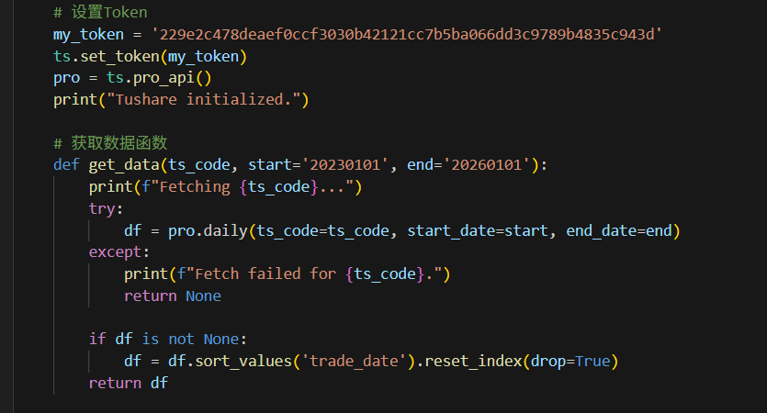
- 数据清洗
  - 处理缺失值（删除或填充）
  - 将日期设为索引
  - 添加收益率列：df['return'] = df['close'].pct_change()
  - 其他数据清洗的操作
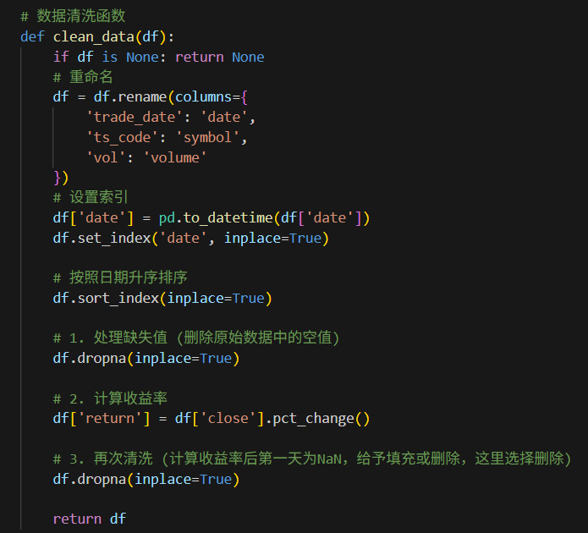

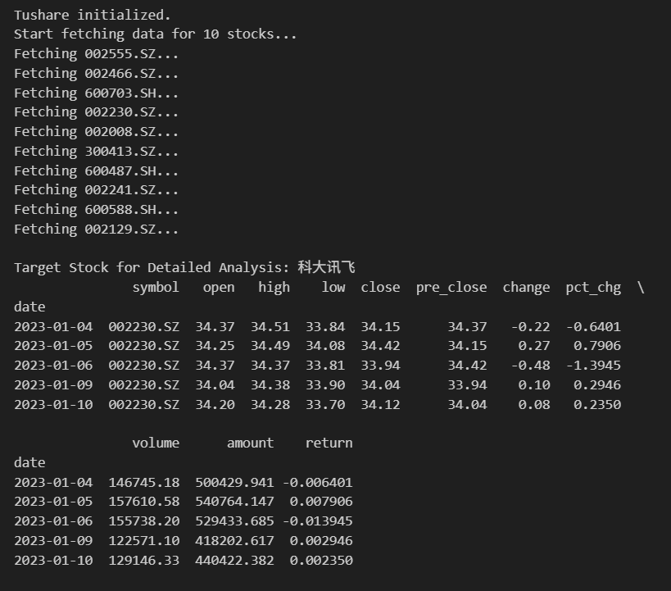

模块类型 | 可选任务
可视化  (选1或多项) | 1. 绘制K线图（mplfinance）  2. 绘制收盘价走势图（Matplotlib）  3. 绘制成交量柱状图  4. 其他可视化图
指标计算  (选1或多项) | 1. 计算5日/20日均线  2. 计算MACD指标  3. 计算RSI指标  4. 计算波动率  5. 其他指标
策略实现  (选1或多项) | 1. 双均线交叉策略  2. RSI超买超卖策略  3. 突破布林带策略  4. 其他策略（例如《七大王牌指标必杀技》里面的策略，或者其他交易策略）
拓展分析  (选1或多项) | 1. 相关性分析（两股票）  2. 市场情绪分析（涨跌家数）  3. 基本面指标分析

二、自选分析模块（选的越多，分数越高）

三、模块实现示例
1. 可视化模块示例（K线图）
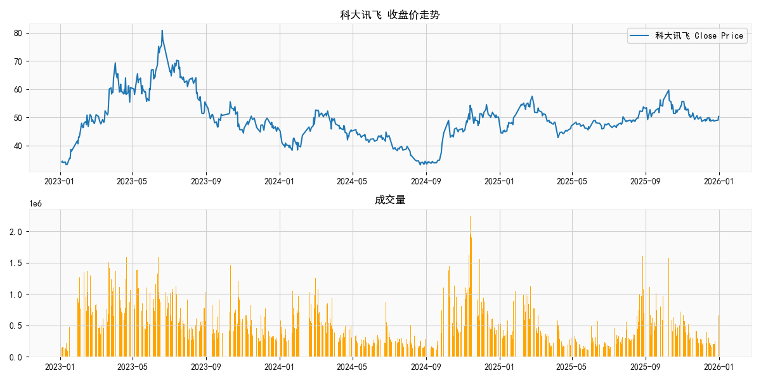

2. 指标计算示例（例如MACD、RSI、KDJ等等）
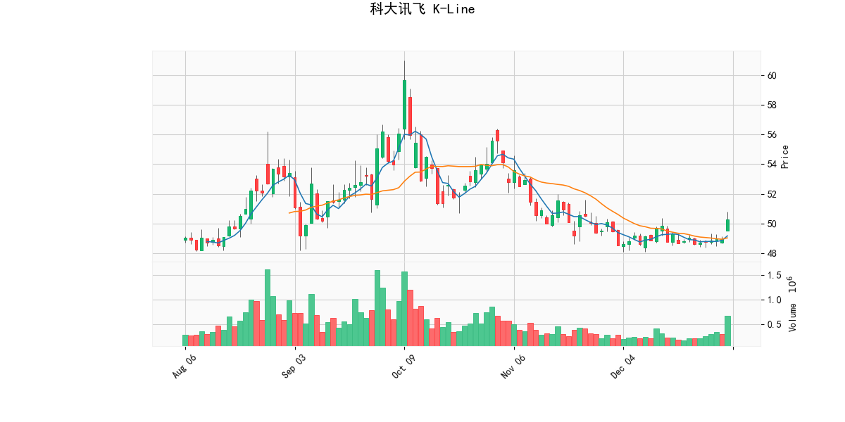
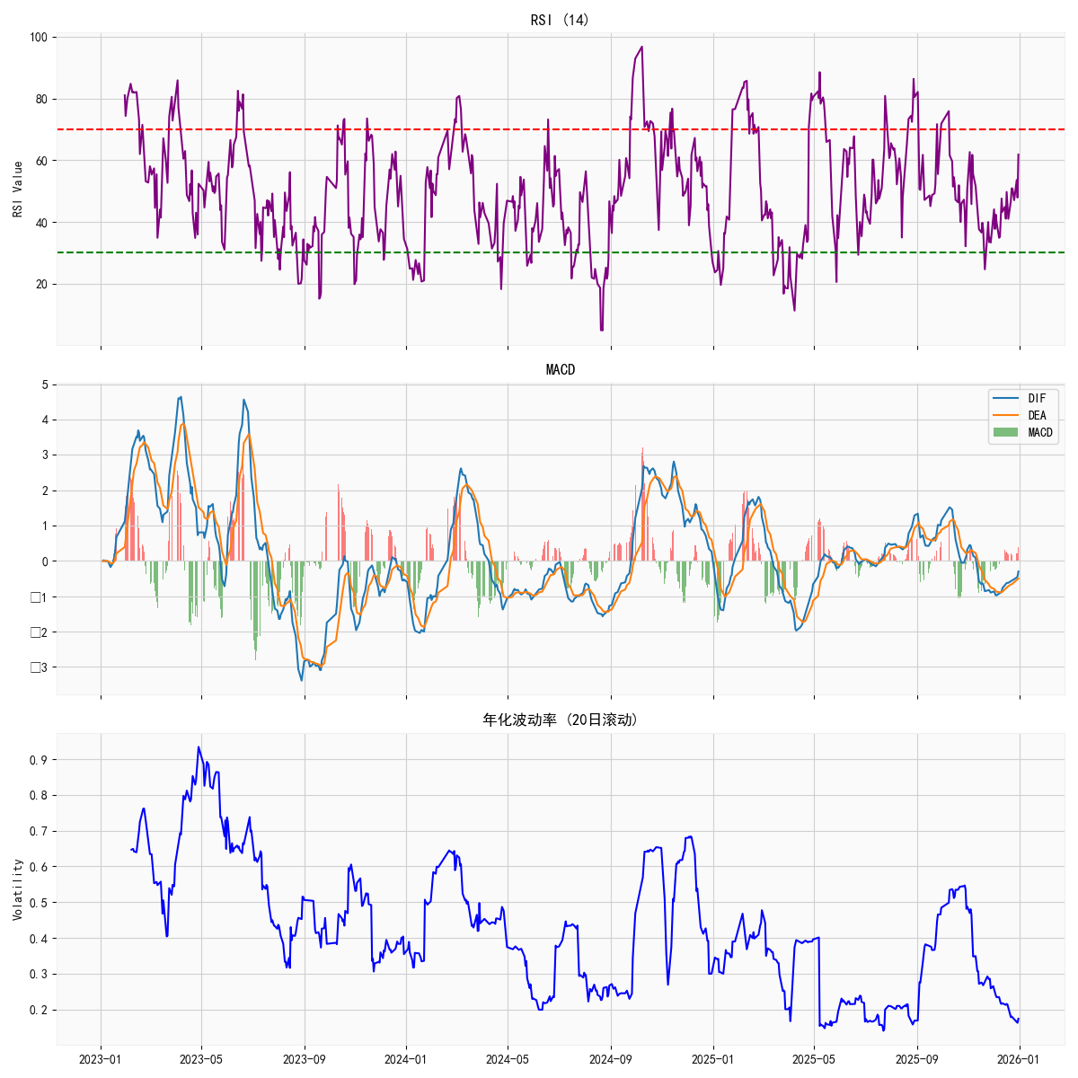

3. 策略示例（例如双均线）
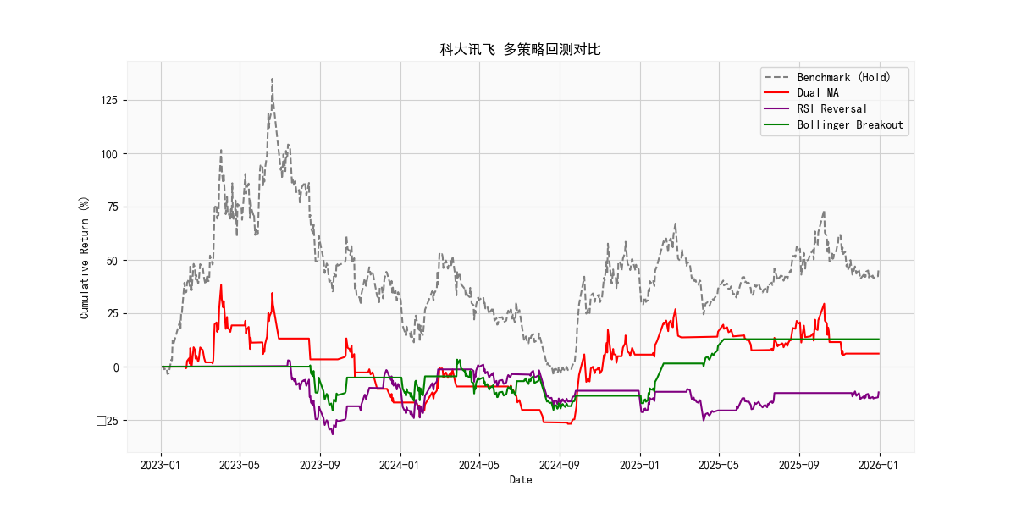

4.其他的自选模块
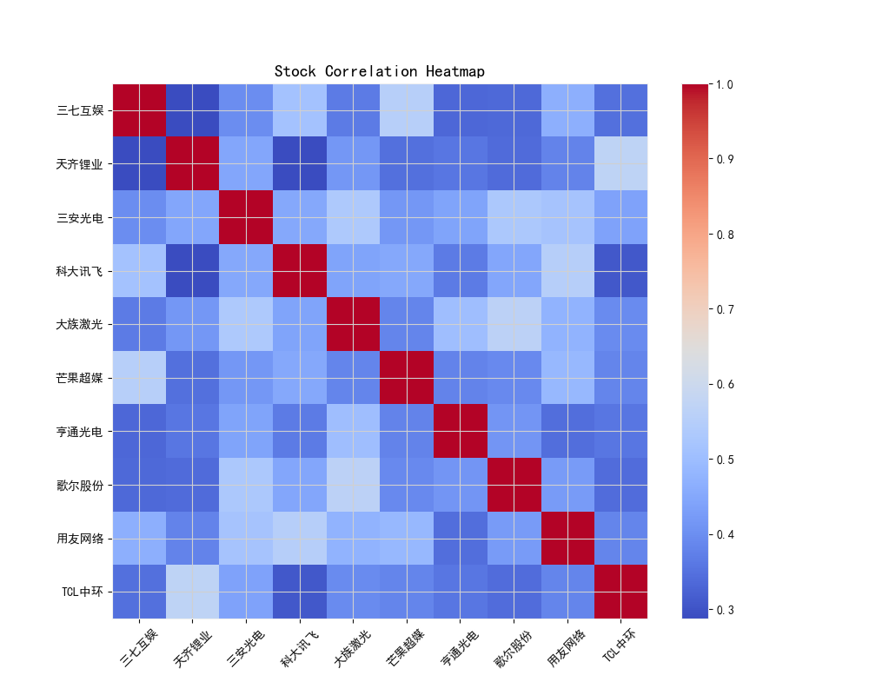
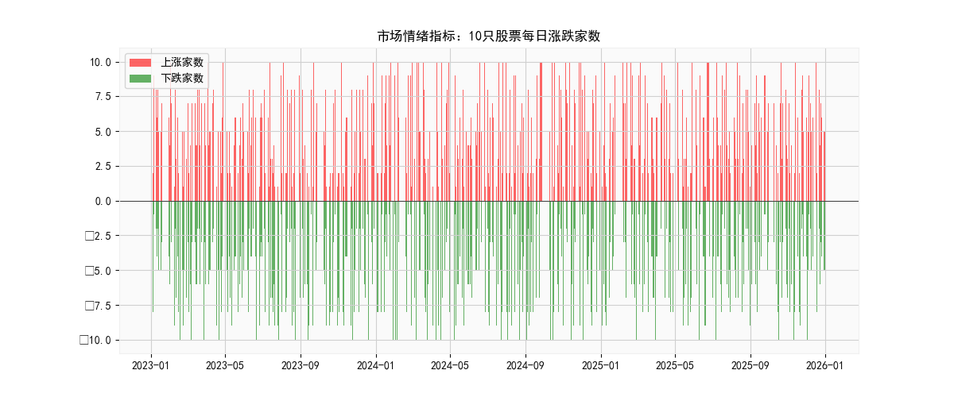
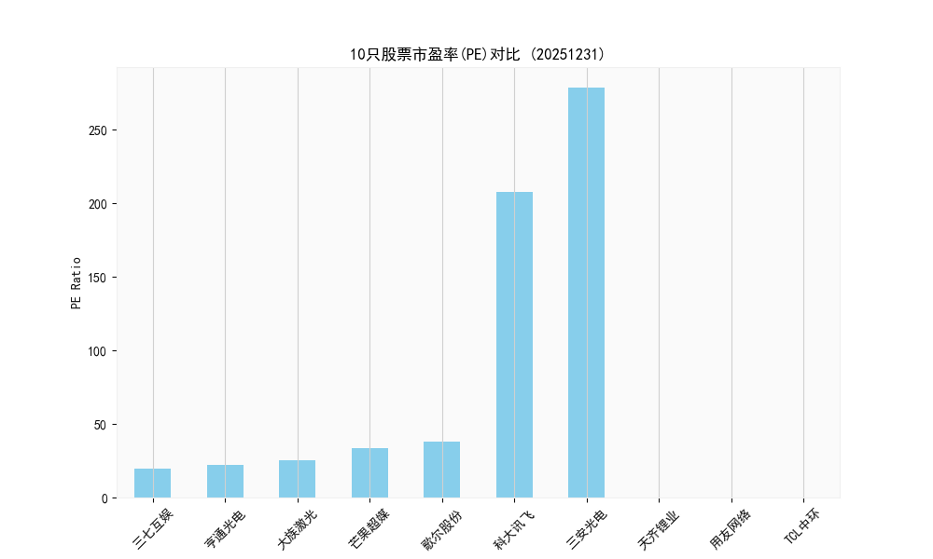

四、交易策略分析报告
- 模块选择说明
  - 解释选择的模块及原因
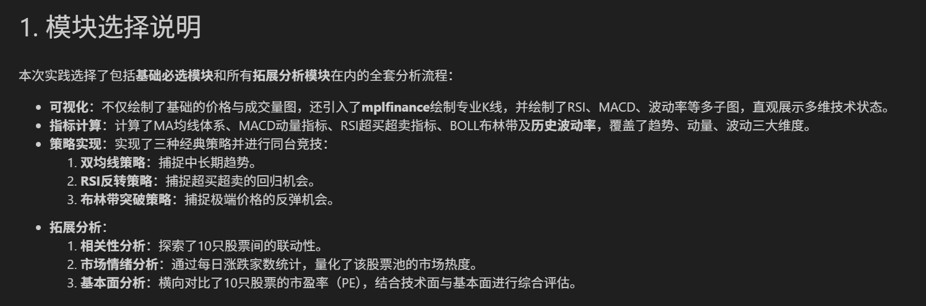

- 结果分析
  - 解读可视化图形/指标含义/策略表现
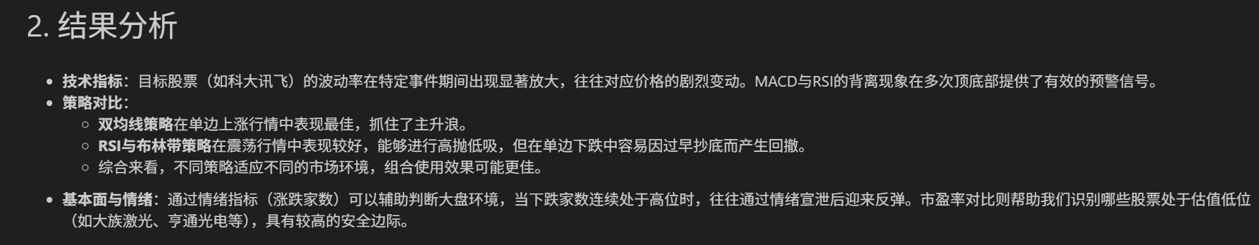
- 学习总结
  - 课程收获与量化分析理解
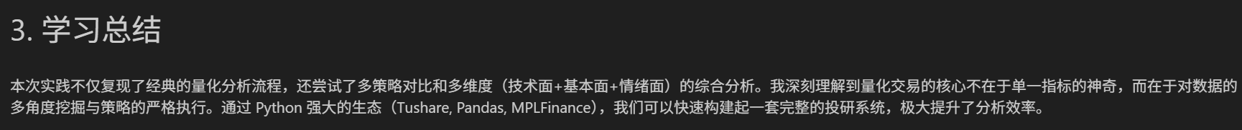
注意：
- 并不限于分析一个预测模型和策略，同学们可以分析多个预测模型，模型越多越多，分数越高；
- 并不限于一只股票数据，可以分析多只股票组成的数据集；
- 分析的越全面分数是越高。
- 所给出的设计大纲仅仅是用来给同学们提示，并不需要完全按照大纲的要求严格一条条完成，可以根据具体情况增加或者减少内容。

